Practice #5

성 명 |  | 실습일 | 2008.
학 번 |  | 배점 | / 10

- 실습 내용
- System Sequence Diagram 작성 (OSP Activity 2035)
- Operation Contract 작성 (OSP Activity 2036)

- 실습 목적
- Sequence Diagram을 작성함으로써 액터와 시스템간의 이벤트를 확인할 수 있고, 시스템에서 구현할 내용에 대해서 파악할 수 있다.
- Operation Contract을 작성함으로써 시스템의 Operation을 파악할 수 있다. 특히, operation이 수행됨으로써 생성, 삭제, 변경되는 객체들에 대한 정보를 파악할 수 있다.

- 실습에 필요한 준비 사항
- UML Sequence Diagram 작성 방법
- Operation Contract 작성 방법

- 실습 절차
4.1 System Sequence Diagram 작성
- UML 도구를 실행시키고, Sequence Diagram을 선택한다.
- 실습4 에서 작성한 Essential Use Case에서 System Sequence Diagram을 그릴 Use Case를 하나 선택한다. 첫 번째로 “서류 양식 찾기” Use Case를 선택한다.
- UML 도구를 이용해서 System Sequence Diagram을 작성한다.
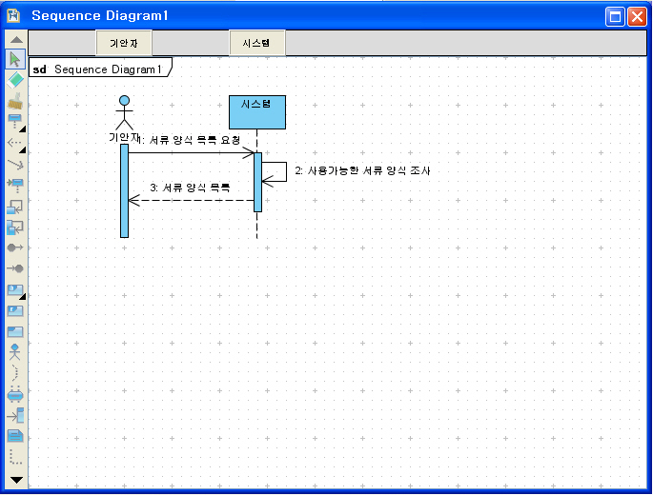

- Essential Use Case에서 다른 Use Cases을 선택해서 2~3번 단계 작업을 통해서 시스템 시퀀스 다이어그램을 작성하라.
- 작성한 System sequence diagram을 다른 팀원들과 비교하고, 자신이 생각하지 못한 점이 무엇인지 확인하라.

4.2 Operation Contract 작성
- 앞에서 작성한 System Sequence Diagram 한 개를 선택한다. 첫 번째로 “서류 양식 찾기”에 해당되는 System Sequence Diagram을 선택하였다고 가정한다.
- System Sequence Diagram에서 System Operation을 파악해서 목록을 만든다.
  - 사용 가능한 서류 양식 조사
  - 서류 양식 목록 출력
- System Operation을 선택해서 첨부된 문서와 같은 양식의 문서를 작성한다.
- 모든 System Sequence Diagram에 대해서 1~3의 작업을 수행한다.
- 작성한 내용을 다른 팀원들과 비교하고, 자신이 생각하지 못한 점이 무엇인지 확인하라.

- 다음 실습 준비사항
- System Sequence Diagram 작성 방법 조사.

(별첨 1)

사용 가능한 서류 양식 조사

책임(responsibility)
- 사용자의 직책, 부서를 보고, 사용 가능한 서류 양식 목록을 찾는다.

타입(type)
- System

참조(cross reference)
- 시스템 기능 : R?
- 유즈케이스 : "서류 양식 찾기"

예외(exception)

결과(output)
- 사용 가능한 서류 양식 목록

전제조건(precondition)
- 사용자는 로그인해야 한다.
- 사용자는 부서와 직책이 부여되어야 한다.

종료조건(postcondition)
- 사용 가능한 서류 양식 목록을 생성한다.

서류 양식 목록 출력

책임(responsibility)
- 서류 양식을 사용자가 쉽게 보고 선택할 수 있도록 화면에 출력한다.

타입(type)
- System

참조(cross reference)
- 시스템 기능 : R?
- 유즈케이스 : "서류 양식 찾기"

예외(exception)

결과(output)
- 서류 양식 목록을 보여주는 GUI

전제조건(precondition)
- 사용자는 로그인해야 한다.
- 사용자는 부서와 직책이 부여되어야 한다.

종료조건(postcondition)
- 서류 양식 목록을 보여주는 GUI

